**Министерство цифрового развития, связи и**

**массовых коммуникаций Российской Федерации**

**ФГБОУ ВО «СибГУТИ»**

**Лабораторная работа №4**

**«CWT-анализ Logism-Evolution»**

(расчетно-графической работы по визуальному программированию)

Выполнил: студент гр. ИП-114

Яворский Д. И.

Проверила: преподаватель Мерзлякова Е.Ю.

Новосибирск 2023 г.

***1. Цель работы***

Научиться проводить CWT-анализ.

***2. Описание анализируемой программы***

Данная программа является приложением-симулятором логических схем.

Было реализовано:

1) создание Use-Case диаграммы приложения;

2) Разработка графического интерфейса (схематичное изображение интерфейса и описание возможностей элементов, достижения сценариев описанных в Use-Case диаграмме посредством этих элементов). По окончании этапа была построена схема интерфейса с подробным описанием элементов и достижения сценариев из use-case диаграммы;

3) Проектирование приложения - создание ER-диаграмм, диаграмм классов.

***2.1. Главное окно***

Главное окно приложения состоит из холста, на котором размещаются список проектов и три кнопки, с помощью которых вы можете создать или открыть проект, а также выйти из приложения.

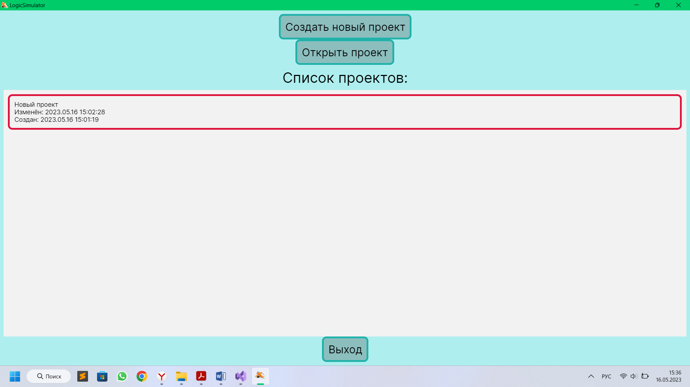

Рис. 1 – стартовое окно

***2.2. Работа со схемой***

При нажатии кнопки «Создать новый проект» открывается окно на котором размещены логические элементы, которые можно добавлять на схему. Также в верхнем левом углу расположено меню управления, имеющее 2 вкладки: файл и опции.

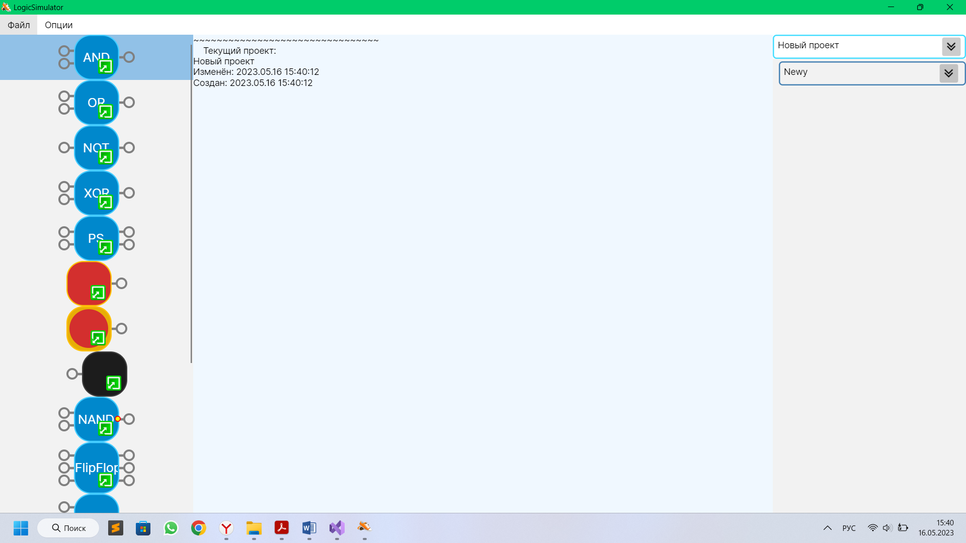

Рис. 2 – Окно создания проекта

***2.2.1. Меню управления***

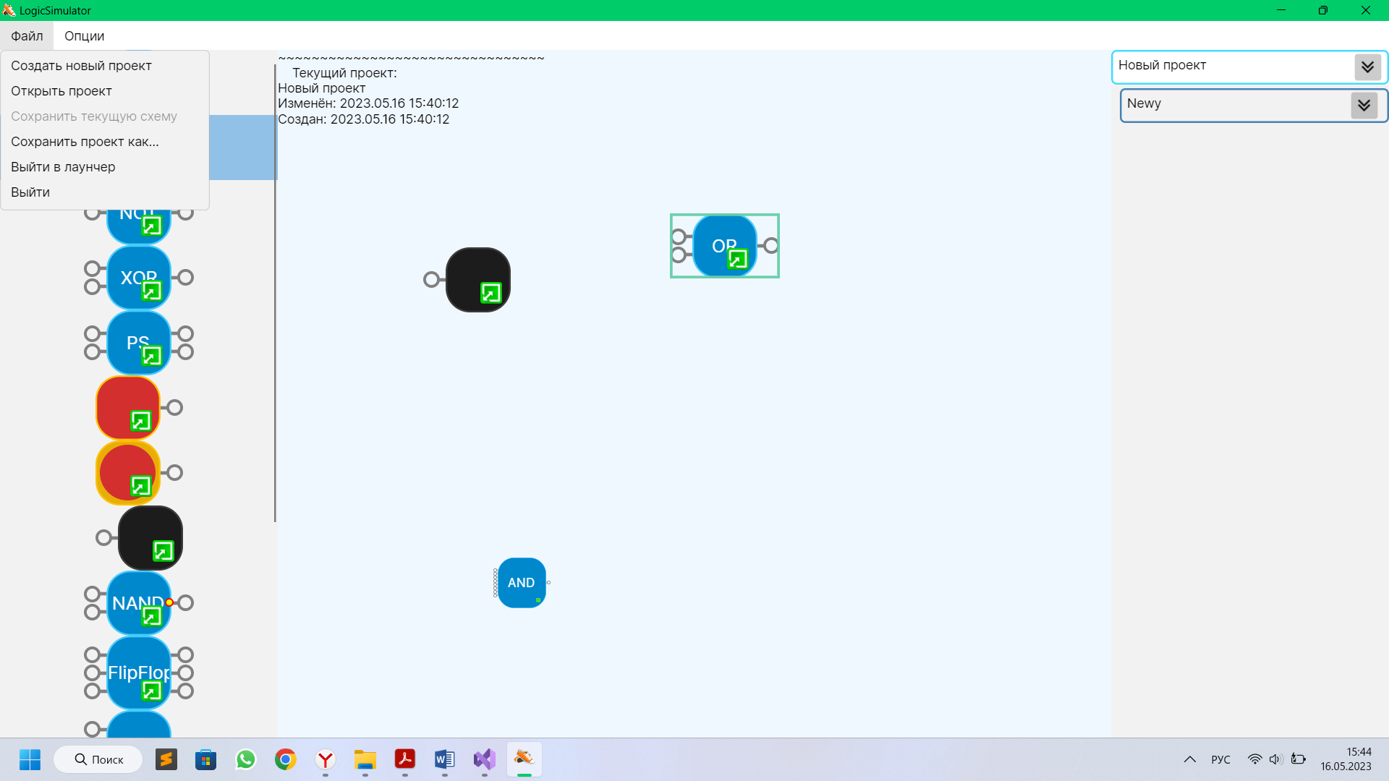 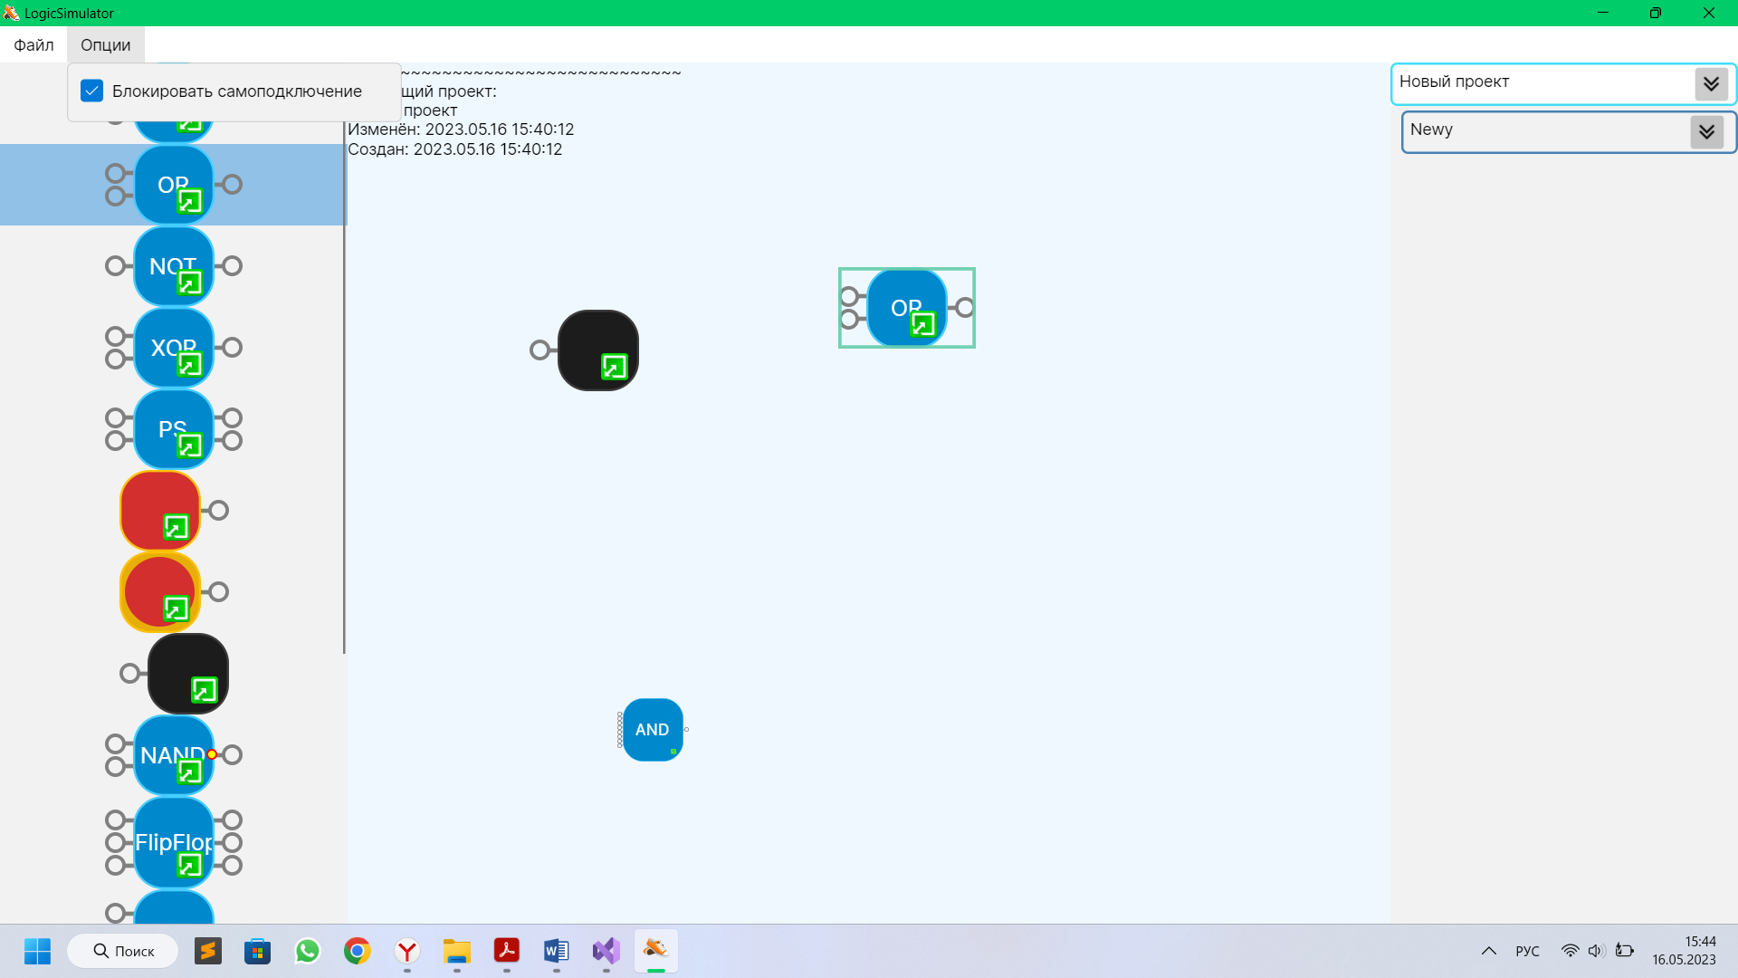

Рис. 3 и 4 – меню вкладок

Вкладка «Файл» включает 6 пунктов: "Создать новый проект", "Открыть проект", "Сохранить текущую схему", "Сохранить проект как", "Выйти в лаунчер" и "Выйти".

Пункт "Создать новый проект" - создаёт новый проект.

Пункт "Открыть проект" - открывает диалоговое окно открытия файла проекта, при выборе файла проекта, проект подгружается в приложение - его схемы отображаются в списке схем проекта, на холсте появляется отображение первой схемы в проекте.

Пункт "Сохранить текущую схему" – сохраняет схему в файл, в котором вы находитесь.

Пункт "Сохранить проект как" - открывает диалоговое окно сохранения проекта в файл. При выборе файла содержимое проекта сохраняется в него.

Пункт "Выйти в лаунчер" – выходит в главное меню.

Пункт "Выйти" - закрывает приложение.

***2.3. Работа с проектом***

Для размещения элемента на схеме, нужно выбрать логический элемент на панели и кликнуть левой кнопкой мыши на холст в то место на которое нужно поместить логический элемент. При зажатой левой кнопкой мыши на логическом элементе, расположенном на холсте, его можно перетаскивать.

Для соединения логических элементов необходимо перетащить выход одного элемента на вход другого элемента или наоборот. При этом после соединения появляется линия между входом и выходом соединённых элементов. Для удаления соединения необходимо выбрать линию соединения левой кнопкой мыши и нажать клавишу delete. Для удаления элемента, необходимо выбрать удаляемый элемент левой кнопкой мыши и нажать клавишу delete. Выходные сигналы логических элементов должны рассчитываться в реальном времени.

Проект имеет вид списка с верхним элементом - названием проекта, все остальные элементы названия схем. Схемы можно добавлять и удалять, но в проекте всегда должна быть минимум одна схема. Чтобы отредактировать схему нужно кликнуть на неё в списке два раза левой кнопкой мыши. Название проекта можно отредактировать, кликнув два раза левой кнопкой мыши по нему.

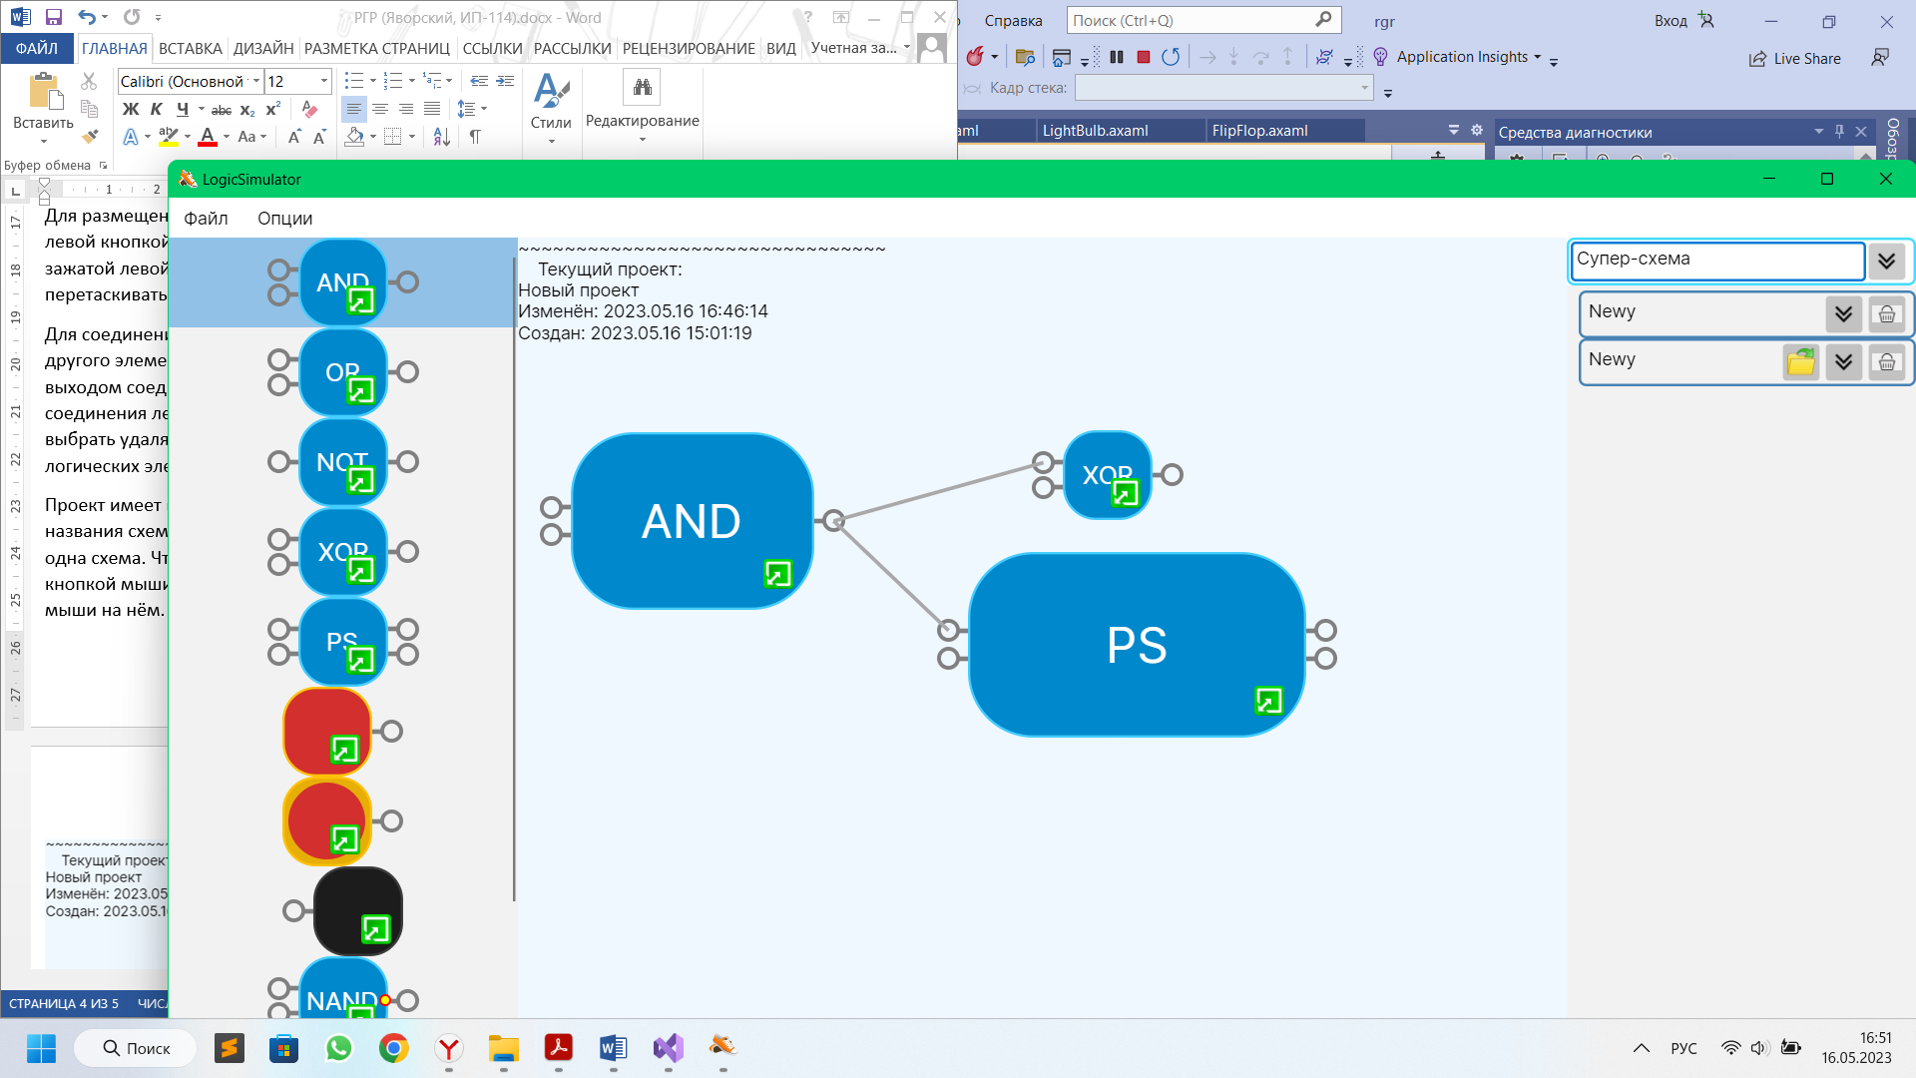

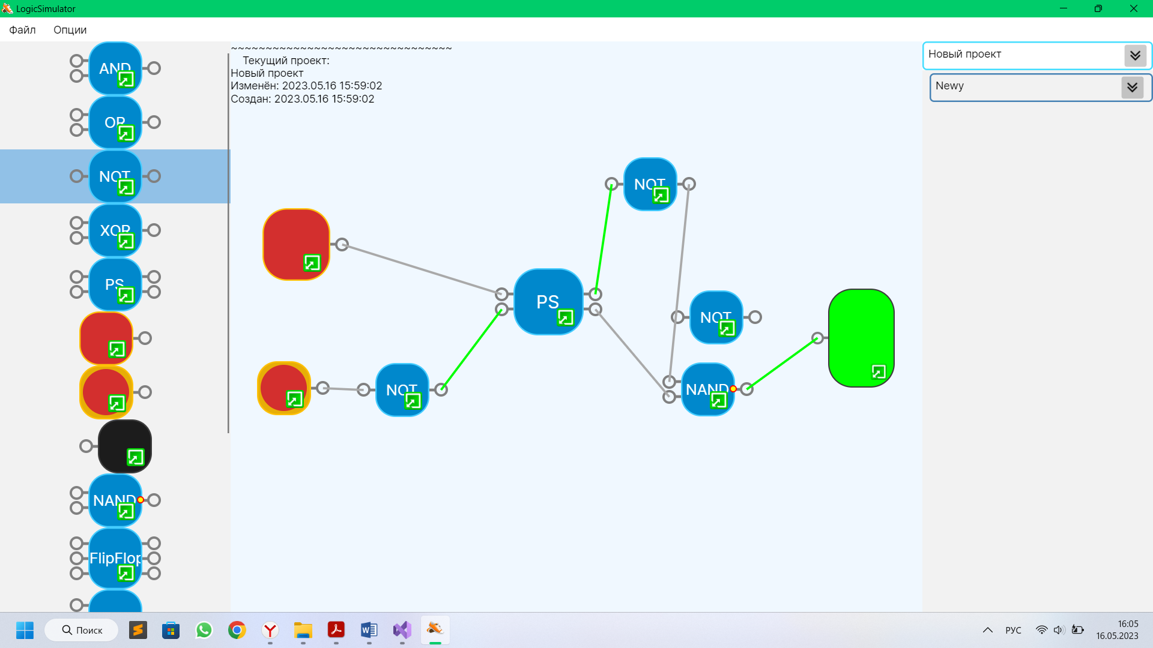

Рис. 5 – Вид схемы в сборке (пример)

***2.4. Поддерживаемые логические элементы***

Приложение поддерживает следующие логические элементы: И, ИЛИ, НЕ, ИСКЛ-ИЛИ, а также элементы ВХОД и ВЫХОД. ВХОД позволяет по клику на нему левой кнопкой мыши поменять выходящее из него значение, ВЫХОД отображает значение сигнала, подающееся ему на вход.

***3. CWT анализ двух выбранных задач***

***3.1. Задача №1, список доступных действий***

Смоделировать микросхему, включающую в себя **PS** (полусумматор).

***Список действий:***

1. Запустить программу;
2. Создать проект;
3. Выбрать из меню доступных логических операторов 2 INPUT, 2 OUTPUT и PS и разместить их на холсте;
4. Соединить все логические элементы;
5. Включить INPUT.

***3.2. Задача №1, анализ действий: проблемы и их решение***

Пройдемся по всем шагам:

* ***Первые 2 действия под силу даже самому неопытному пользователю***. Так что проблем с удобством использования программы возникнуть не должно. Возможно стоило бы добавить при открытии программы несколько слов о разработчиках;
* ***С размещением элементов на холсте в первый раз смогла помочь анимация*** с миганием любого элемента и стрелочкой в сторону поля размещения, а также при наведении мышкой на элемент, пользователю высвечивалась надпись «удерживать левую клавишу мыши». Также можно разместить немного информации о управлении в приложении, создав отдельную вкладку «Помощь».
* ***Анимация может пригодится и при соединении элементов***, до того момента как пользователь не соединит первые 2 элемента, а также описать данное действие во вкладке «Помощь»;
* При наведении курсора мышки на INPUT, реализовать всплывающую подсказку о нажатии на него (т.е. включении).

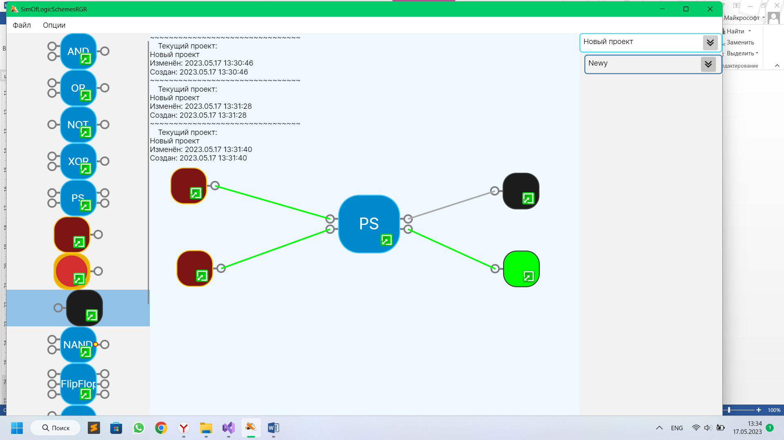

Рис. 6 – Работа полусумматора

На этом этапе можно увидеть, что связывание элементов производится за счёт "нитей", которые нужно соединить через петли, выступающие из элементов. Включение схемы производится за счёт блока INPUT, на который нужно нажать левой кнопкой мыши. В данной программе, пользователь может создать несколько блоков INPUT и несколько блоков OUTPUT. При желании, этот процесс можно автоматизировать или объединить несколько схем в одну.

Возможные решения:

1) Как было указано выше, одно из решений данной проблемы, может быть добавление подсказок для неопытного пользователя и добавление вкладки «Помощь»;

2) Сделать соединение схем интуитивно понятным для пользователя. Допустим, написать условие, чтобы "нить" цеплялась на самый ближайший элемент при простом нажатии на ЛКМ.

***3.3. Задача №2, список доступных действий***

После моделирования нашей схемы, давайте попробуем сохранить проект и открыть другой. Также, воспользуемся другими доступными опциями нашего приложения. Например, привязка "нитей" к концу логического оператора (самозамыкание), перемещение на другой холст.

***Список действий:***

1. Применить изменения в проекте;
2. Сохранить проект;
3. Открыть другой проект;
4. Начать работу и переместиться на другой холст;
5. Работать на разных холстах одновременно.

***3.4. Задача №2, анализ действий: проблемы и их решение***

Пройдемся по всем шагам:

* ***Применение изменений в проекте;***
* ***Сохранение проекта:***

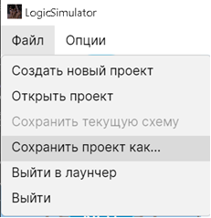

Рис. 7 – Для сохранения проекта нужно нажать на вкладку «Файл» и выбрать пункт «Сохранить проект как...»

Проблем при выполнении этих пунктов не возникает, для удобства можно добавить горячие клавиши, к примеру, CTRL+S для сохранения, CTRL+N для создания нового файла, СTRL+Q для выхода из проекта.

* ***С открытием другого проекта пользователю должно быть всё понятно;***
* ***Начало работы на двух холстах одновременно:***

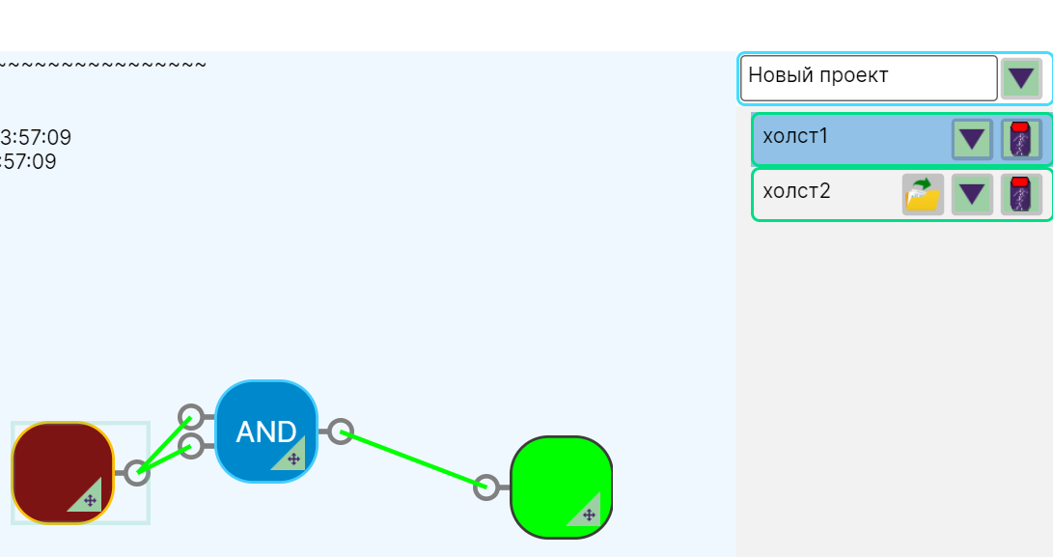

Рис. 8 - Работа на первом холсте в проекте

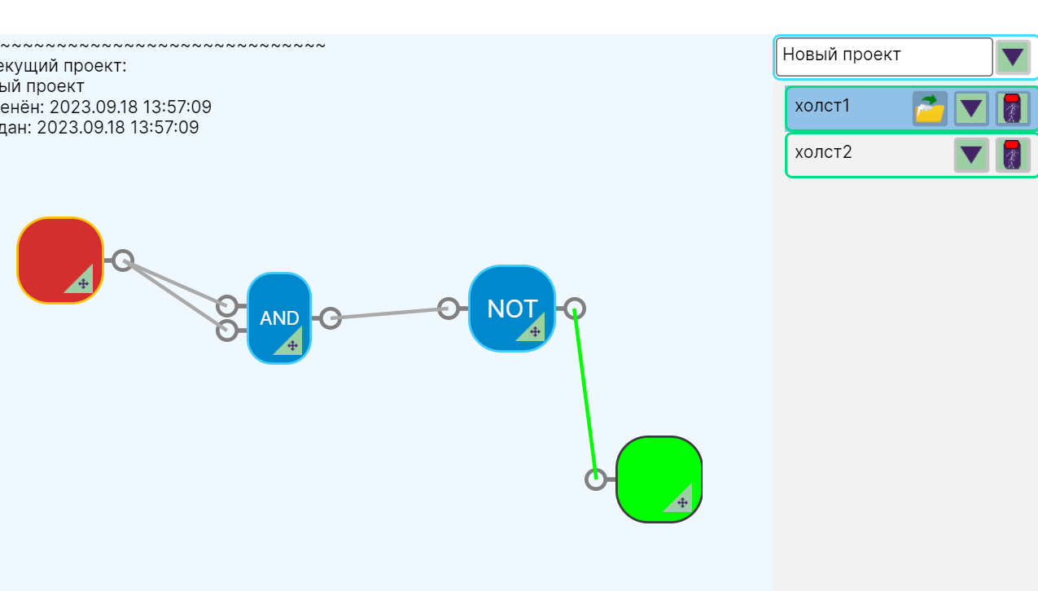

Рис. 9 - Работа на втором холсте в проекте

Можно увидеть, что пользователь, может создавать бесконечное кол-во холстов, а также удалять их. При этом, стоит отметить, что в данной программе отсутствует функция авто-сохранения, поэтому ***необходимо добавить визуализацию не сохранённых изменений***. Можно добавить всплывающее окно при переходе на другой холст для авто-сохранения, символ «звездочки» на тот файл, у которого есть несохраненные изменения. А также написать опцию авто-сохранения для всех холстов.

* ***Работа на разных холстах одновременно:***

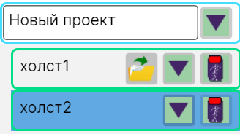 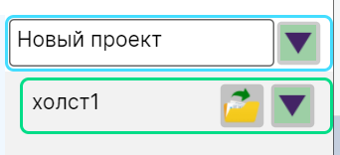

Рис. 10, 11 - удаление ненужного холста

***В процессе работы возможно вам понадобится удалить ненужный холст, вы можете ошибиться и случайно нажать на нужный***. Во избежание данной проблемы может помочь изменение расстояния между холстами для предотвращения случайного нажатия, а также создание дополнительного окна для подтверждения удаления при нажатии иконки «Удалить».